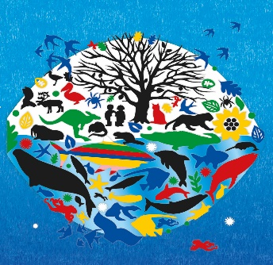
Международный
конкурс-выставка детского творчества
«КРАСНАЯ КНИГА ГЛАЗАМИ ДЕТЕЙ»

С целью формирования экологической культуры и активной жизненной позиции подрастающего поколения по отношению к проблеме сокращения видового разнообразия растительного и животного мира отдельных регионов и планеты Природнадзор Югры проводит Международный конкурс-выставку детского творчества «КРАСНАЯ КНИГА ГЛАЗАМИ ДЕТЕЙ».
К участию в конкурсе приглашаются обучающиеся организаций, осуществляющих образовательную деятельность дошкольного, начального, основного и среднего образования, дополнительного образования (художественные школы, студии, кружки), среднего профессионального образования в возрасте от 6 до 17 лет (включительно), проживающие как на территории Российской Федерации, так и за ее пределами. В конкурсе участвуют также индивидуальные работы.
Номинации конкурса: живопись, графика, скульптура, фотография, декоративно-прикладное искусство, эссе, поэзия.
Заявки на конкурс принимаются до 1 мая 2023 года.
Информация о конкурсе размещена на сайте Природнадзора Югры (prirodnadzor.admhmao.ru) в разделе «Формирование экологической культуры» – «Конкурсы».
Контактные данные организатора:
Проведение конкурса обеспечивает Музейно-просветительский центр «Отражение», 628195, гп. Талинка, Октябрьский район, Ханты-Мансийский автономный округ – Югра, Российская Федерация, тел.: 8 (34672) 2-63-50 (*501#), e-mail: museumtalinka@mail.ru
Контактное лицо: Стыцюк Ольга Павловна – куратор Проекта, главный хранитель фондов Музейно-просветительского центра «Отражение» МБУ «Центр культуры и спорта гп. Талинка», тел./факс: 8(34672)2-63-50 (*501#), e-mail: museumtalinka@mail.ru
Сайт музейно-просветительского центра МБУ «ЦКС гп. Талинка» «Отражение» http://ckstalinka.ru/muzej/

Сайт Музей Отражение. Инновационная деятельность (МБОУ «Талинская СОШ» https://okttalsch7.86.i-schools.ru/muzei-otraghenie

По итогам конкурса лучшие работы по каждой номинации размещаются в сборнике. Авторы лучших творческих работ награждаются дипломами лауреатов.
